**LS COMMANDS:-**

1. ls :-



2. ls –a :-



3. ls –A:-



4. ls –d:-



5. ls –l:-

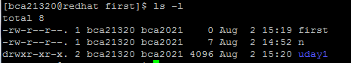

6. ls –p:-



7. ls –r:-



8. ls –R:-

